**Общество с Ограниченной**

**Ответственностью "Клиентология"**

ИНН 6700006400 / КПП 670001001

ОГРН 1236700014363

Юридический адрес: 214013, Смоленская область,

г. Смоленск, ул. Николаева, д. 51, офис А32

Тел.: +79190487660

Info@leads-solver.ru

Р/с 40702810210001500832

Банк АО "ТИНЬКОФФ БАНК"

К/с 30101810145250000974

БИК 044525974

Счет № INV-{{contract_number}} от {{invoice_date}}

Плательщик {{client_short_name}}

Получатель ООО «Клиентология»

|  |  |  |  |  |
| --- | --- | --- | --- | --- |
| № | Наименование товара | Количество | Цена | Сумма |
| 1 | Оплата вознаграждения по договору  №РР-{{contract_number}} от {{contract_date}} | {{quantity}} | {{price_per_unit}} | {{total_amount}} |
| Итого Без налога (НДС)  **Всего к оплате** | | | | {{total_amount}} |
| - |
| {{total_amount}} |

Всего одно наименования на сумму {{total_amount}} руб.

# {{amount_words}} рублей 00 копеек

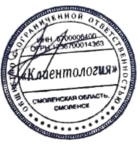

Директор __________________Дащенко Ю.Ю.